УДК 636.4.082
Совершенствование методов оценки племенных свиней с использованием информационных технологий
В.А.Бекенёв¹, И.В.Большакова¹, В.И.Фролова¹, Ю.В.Фролова¹, Дементьев В.Н².
1 - Сибирский федеральный научный центр агробиотехнологий Российской академии наук,
п. Краснообск, Новосибирский район, Новосибирская область, Россия
2 - Новосибирский Государственный Аграрный Университет, г. Новосибирск, Россия

В статье обоснована необходимость введения новых методов племенной работы в свиноводстве нашей страны. Сделан критический анализ существующей инструкции по бонитировке свиней. Рассмотрена актуальность расчета селекционных индексов для оценки племенных свиней и прогнозирования продуктивности с учётом экономической значимости прихзнаков. Разработана система непрерывной балльной оценки каждого селекционируемого признака в отличие от интервальной классной, использующейся в настоящее время.
Ключевые слова: свинья, порода, селекция, селекционный индекс, наследуемость, оценка

Одним из главных факторов создания конкурентоспособного производства сельскохозяйственной продукции является улучшение генетического потенциала продуктивности животных и растений. Научные разработки, особенно по генетике и селекции, представляющие собой интеллектуальную собственность, становятся ключевым фактором для инновационного развития сельскохозяйственного производства. Система племенной работы в животноводстве должна быть организована так, чтобы, в полной мере использовались современные научные методы селекции животных, инновационные технологии, позволяющие революционизировать сельскохозяйственное производство.
Использование информационных технологий в селекции свиней предоставляет возможность селекционерам и руководителям свиноводческих предприятий организовать мониторинг, моделирование и прогнозирование продуктивности свиней, эффективно контролировать реализацию генетического потенциала животных, вносить корректировки в селекционный процесс. По нашему мнению, комплексная модель системы информационно-аналитического обеспечения селекционно-племенной работы должна учитывать специфику конкретного свиноводческого предприятия, отраслевую структуру производства, приоритетные направления развития селекции, наличие и качественный состав производственных ресурсов [1].
Для повышения селекционного эффекта и улучшения генофонда свиней по основным экономически важным признакам необходимо определить значимость каждого из селекционируемых признаков и способность их к изменению под влиянием генетических и средовых факторов, как это предусмотрено, например, системой BLUP, использующейся в большинстве стран с развитым животноводством для прогнозирования генетических качеств животных [2].
Нормативным документом для оценки племенных и продуктивных качеств свиней в нашей стране является «Порядок и условия проведения бонитировки племенных свиней» [3]. При этом племенная ценность каждого животного рассчитывается практически без учёта показателей продуктивности его родственников и без определения воздействия окружающей среды.
Так например, племенная ценность (суммарный класс) свиноматки определяется по средней величине баллов, сложившихся из признаков собственной продуктивности: возраста достижения живой массы 100 кг, конверсии корма, толщины шпика, длины туловища, экстерьера, многоплодия, количества поросят и массе гнезда в 30-дневном возрасте, и – всех её потомков - за возраст достижения живой массы 100 кг, толщину шпика, конверсию корма. Всем этим признакам придаётся одинаковая ценность в пределах 4 баллов каждый.
Однако, из приведенных признаков только два – многоплодие и молочность являются главными для оценки свиноматки. Они в наиболее полной мере характеризуют её продуктивность. Признаки скороспелости и толщины шпика характеризуют интенсивность роста животного в раннем возрасте, а также – его конституциональные особенности, что в дальнейшем может оказать влияние на его воспроизводительные, откормочные и мясные качества. Однако, включение их в селекционный индекс свиноматки следует с меньшим весовым коэффициентом, а остальные признаки являются второстепенными. Наследуемость и экономическая значимость указанных признаков вообще не учитываются. То есть существующая система бонитировки свиней олицетворяет селекцию по комплексу признаков, поэтому оценка животных осуществляется по средней величине 11-12 признаков хряков и маток, а выдающиеся по отдельным показателям продуктивности, остаются за пределами отобранных, что, естественно, замедляет темпы селекции. Следовательно, система отбора свиней в нашей стране, основанная на неточном определении племенной ценности каждого конкретного животного, может только усреднить признаки стада, породы, но не улучшить их.
В свиноводстве в последнее время большую популярность получили селекционные индексы, позволяющие оценить животных по комплексу хозяйственно-полезных признаков. в связи с этим особую актуальность приобретают точные, недорогие и оперативные методы оценки племенных животных [4]. Поэтому, для получения наибольшего селекционного эффекта необходимо построение селекционного индекса, основанного на расчётах весового коэффициента каждого из признаков в общей оценке, который зависит от наследуемости, генетических корреляций между признаками и относительной экономической значимости Индексная селекция свиней позволяет повысить точность оценки племенных качеств на 15 - 30 % и широко использовать современную вычислительную технику [5]. При выведении типа Новосибирский нами построен селекционный индекс на базе конкретных стад нескольких хозяйств на основе вычисления весовых коэффициентов каждого признака по [6, 7]. При этом учтена экономическая значимость каждого из составляющих его компонентов.
На основе компьютерной базы данных первичного зоотехнического учёта крупной белой породы из четырёх лучших племенных заводов Сибири разработана модель аналогичная BLUP, позволяющая наиболее точно определять племенную ценность животных с помощью многофакторного регрессионного и дисперсионного анализов, где учтены данные всех возможных родственников, фенотипические и генетические корреляции между селекционными признаками [8, 9].
В отличие от интервальной классной оценки племенных качеств свиней, использующейся в нашей стране в настоящее время, нами разработана система непрерывной балльной оценки каждого селекционируемого признака, в которую для свиноматки включены наиболее важные признаки продуктивности: многоплодие, масса гнезда при отъёме, возраст достижения живой массы 100 кг и толщина шпика в этом возрасте. Для каждого из признаков разработаны специальные шкалы, в которых показатель продуктивности соответствует определённому баллу. Так, шкала для оценки многоплодия свиноматок выглядит следующим образом (табл.1).
Таблица 1. Шкала для оценки различных значений многоплодия в баллах
Многоплодие,  голов | Первоопо-  роски, баллы | По двум и более опоросам, баллы
 |  | 0 | 0,1 | 0,2 | 0,3 | 0,4 | 0,5 | 0,6 | 0,7 | 0,8 | 0,9
18 | 190 | 180 | 181 | 182 | 183 | 184 | 185 | 186 | 187 | 188 | 189
17 | 180 | 170 | 171 | 172 | 173 | 174 | 175 | 176 | 177 | 178 | 179
16 | 170 | 160 | 161 | 162 | 163 | 164 | 165 | 166 | 167 | 168 | 169
15 | 160 | 150 | 151 | 152 | 153 | 154 | 155 | 156 | 157 | 158 | 159
14 | 150 | 140 | 141 | 142 | 143 | 144 | 145 | 146 | 147 | 148 | 149
13 | 140 | 130 | 131 | 132 | 133 | 134 | 135 | 136 | 137 | 138 | 139
12 | 130 | 120 | 121 | 122 | 123 | 124 | 125 | 126 | 127 | 128 | 129
11 | 120 | 110 | 111 | 112 | 113 | 114 | 115 | 116 | 117 | 118 | 119
10 | 110 | 100 | 101 | 102 | 103 | 104 | 105 | 106 | 107 | 108 | 109
9 | 100 | 90 | 91 | 92 | 93 | 94 | 95 | 96 | 97 | 98 | 99
8 | 90 | 80 | 81 | 82 | 83 | 84 | 85 | 86 | 87 | 88 | 89
7 | 80 | 70 | 71 | 72 | 73 | 74 | 75 | 76 | 77 | 78 | 79
6 | 70
5 | 60
4 | 50
3 | 40
2 | 30
1 | 20
Свиноматки с многоплодием (с учётом аварийных опоросов) 10 поросят (первоопороски – 9) оцениваются 100 баллами, 11(10) – 110 баллами, 12 (11) - 120 … 18 (17) – 180 баллами.
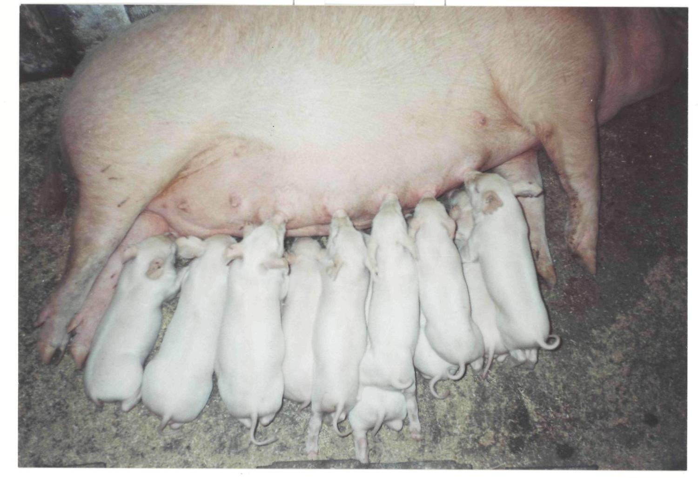
Рис.1. Свиноматка по первому опоросу.
Свиноматка, у которой в первом опоросе родилось 11 поросят, по предложенной шкале может быть оценена 120 баллами.
Аналогично оцениваются животные по толщине шпика, массе гнезда в 30-дневном возрасте, возрасту достижения живой массы 100 кг. Причём таблицы сделаны с учётом непрерывности за каждый день возраста, каждый миллиметр шпика, каждого поросёнка и за каждый килограмм молочности. Чем больше баллов набирает животное, тем выше его ранг не только среди сверстников или стада, но и среди всех стад и пород страны и всего мира.
При непрерывной балльной оценке легче выявлять животных – лидеров по тому или иному признаку продуктивности, она наиболее точна. Так, например, согласно действующей инструкции по бонитировке свиноматку с многоплодием 11 поросят относят к одному и тому же классу, что и свиноматку с многоплодием 15 поросят, то есть к классу элита, тогда как по предлагаемому методу первая из них получит 110, а вторая – 150 баллов, то есть получит значительно более высокую оценку. Хрячков со скороспелостью (возраст достижения живой массы 100 кг) 160 и190 дней относят к одному классу – элите, а по предлагаемому способу первый из них будет иметь по этому признаку 129 баллов (элита), а второй 105 баллов (Ι класс).
В комплексной оценке к каждому из этих показателей вводится весовой коэффициент, рассчитанный в зависимости от генетических особенностей животного и экономических факторов. Для определения суммарного класса свиноматок предлагаем следующую формулу:
КО = ( 2 МН + 3 М + В + Ш ) : 7;
где КО – комплексная оценка (суммарный класс), выраженная в баллах; МН – многоплодие; М – молочность; В – возраст достижения живой массы 100кг; Ш – толщина шпика; 2 и 3 - весовые коэффициенты признаков [10].
Расчёты показывают, что в свиноводстве лучше всего коэффициенты наследуемости для воспроизводительных признаков определять методами удвоения коэффициентов корреляции: мать-дочь, для признаков откормочных и мясных качеств - методом дисперсионного анализа двухфакторных иерархических комплексов с привлечением данных полусибсов по отцам.
Для расчётов весовых коэффициентов селекционного индекса следует использовать фенотипические и генотипические корреляции, коэффициенты наследуемости и экономическую значимость, включённых в индекс признаков, которые для каждого стада могут быть различными, а методы их расчёта приведены в многочисленных источниках [11]. Так, например, по действующей интервальной и непрерывной бальной оценке, проведена бонитировка двух свиноматок. В зависимости от метода оценки одни и те же матки оказались отнесёнными к разным классам. Свиноматке Волшебнице 6424 присвоен класс элита по инструкции «Порядок…» 2009 г, однако при оценке по предлагаемому способу она получила средний балл равный 108, что соответствует лишь 1 классу по причине довольно низкой молочности (43 кг). В то же время свиноматка Гвоздика 5552 при высоком многоплодии (12,8 поросят) и хорошей молочности (54 кг) получила по «Порядок..» 2009 г. всего лишь 1 класс из-за сравнительно низкой скороспелости и затратам корма. При оценке по способу СибНИПТИЖа она удостоена класса элита, что считаем наиболее объективным, поскольку скороспелость в определённых пределах практически не оказывает влияния на воспроизводительные качества.
Предлагаемый способ позволяет проводить объективную и универсальную оценку свиней разных пород и специализации по одним и тем же критериям, по главным, а не второстепенным признакам продуктивности. Так можно ранжировать и сравнивать животных всех пород в стране и во всём мире. Не потребуется для бонитировки разделять животных разных пород на 2 категории, как принято у нас в настоящее время.
ВЫВОДЫ
Методы племенной работы по свиноводству, используемые в нашей стране, не отвечают современным достижениям науки, не позволяют в полной мере совершенствовать генетический потенциал продуктивности животных. Для дальнейшего улучшения племенных и продуктивных качеств свиней следует изменить методы селекции, направив их на:
- широкое использование селекционно-генетических параметров прямых и боковых родственников нескольких поколений животных;
- использование селекционных индексов, учитывающих селекционную и экономическую значимость каждого из его компонентов;
- определение племенной ценности животных по непрерывной балльной оценке, а не по интервальной классной;

Библиографический список
- Тихомиров А.И. Автоматизация технологических и селекционных процессов в свиноводстве. Вестник ВНИИМЖ. - 2015. - No4. – С. 200-208.
- Henderson C.R. Best linear unbiased estimation and prediction under a selection model. Biometrics. 1975;31:423–447. doi:10.2307/2529430
- Порядок и условия проведения бонитировки племенных свиней (ФГНУ ВНИИплем). - Москва .: - 2009. – С.1 – 15.
- Гафурова Л.А., Токарев И.Н. Качественная оценка основного стада свиней с помощью селекционных индексов ОАО «племенной завод им. М. Горького» 2011. https://cyberleninka.ru/article/n/kachestvennaya-otsenka-osnovnogo-stada-sviney-s-pomoschyu-selektsionnyh-indeksov-v-oao-plemennoy-zavod-im-m-gorkogo
- Fritzshe J., Die Weiterentwicklung des Systems der Bewerting fur zuchtschweine durch Einfuhrung von Selektionsindizes. - Tierzucht, 1984. - V. 38, №3. - C.118-120.
- Фолконер Д.С. Введение в генетику количественных признаков- М.: Агропромиздат, 1985. – 486 с.
- Wood C.M., Guidelines for inform swine improvements programs /Virginia Polytechnic Institute & State University Blacksburg. - 1989 g.
- Бекенёв В.А., Матасова Ю.А., Пыхалов В.С.,Чешкова А.Ф., Красноруцкая О.Г.,Фролова В.И. Совершенствование популяционно-генетических методов оценки племенных качеств свиней. // Современные технологии производства продуктов животноводства: Сб. науч. тр. / РАСХН. Сиб. отд-ние. СибНИПТИЖ. – Новосибирск, 2004. – С. 117-129.
- Дементьев В.Н., Бекенёв В.А., Афонина Т.Г., Фролова В.И. Фенотипические корреляции и повторяемость репродуктивных качеств свиноматок. Совершенствование технологии производства продуктов животноводства: Сб. науч. тр. / РАСХН. Сиб. отд-ние. – Новосибирск, 1998. – С. 87-92.
- Бекенёв В.А., Фролова В.И., Пильников В.Г., Боцан И.В. Способ оценки племенных качеств свиней. Патент № 2384058, RU С 2 Заявка № 2008117728 . Заявлено 04 мая 2008 г. Зарегистрировано 20 марта 2010 г.
- Степанов В.И., Михайлов Н.В. Практикум по свиноводству. М.: Агропромиздат, 1986.- 153-159. 256 с.

Bekenev V. A.¹, Bolshakova I.V.¹, Frolova V.I.¹, Frolova Y.V.¹, Dementiev V. N².
1-Siberian Federal Scientific Center of Agro-BioTechnologies of the Russian Academy of Sciences,
Krasnoobsk, Novosibirsk Region. Russia
2-Novosibirsk State Agrarian University, Novosibirsk, Russia

Improving methods for the evaluation of breeding pigs using information technology

The article substantiates the need to introduce new breeding methods in the pig breeding industry of our country. Conducted a critical analysis of the existing instructions for the evaluation of breeding pigs. The relevance of the calculation of breeding indices for the evaluation of breeding pigs and the prediction of productivity, taking into account the economic significance of the characteristics, is considered. A system of continuous scoring of each selectable trait has been developed, in contrast to the classroom interval, currently used.

